**Příklady na zápočet pro „nefyziky“**

1. **sada**

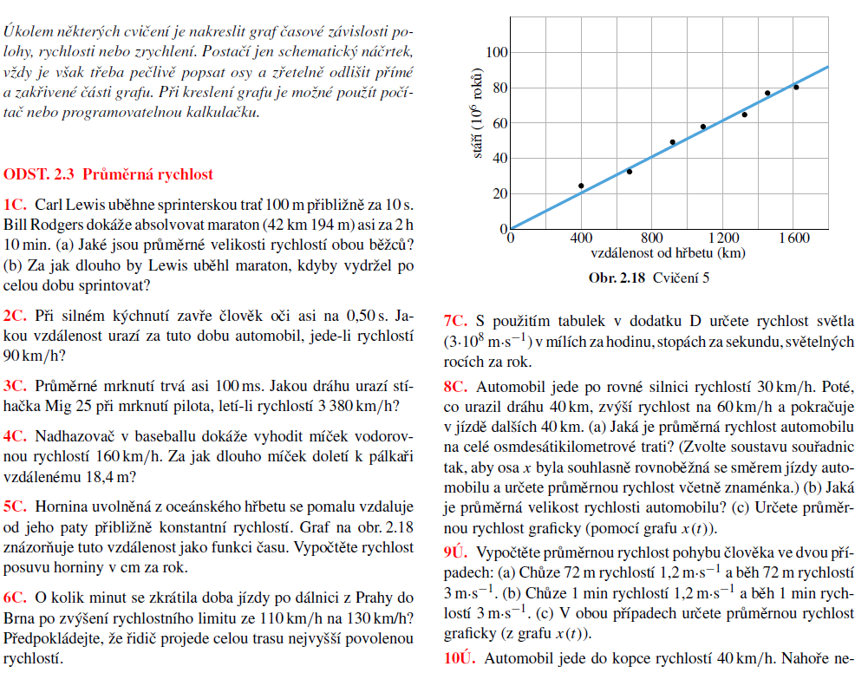

1. **sada**

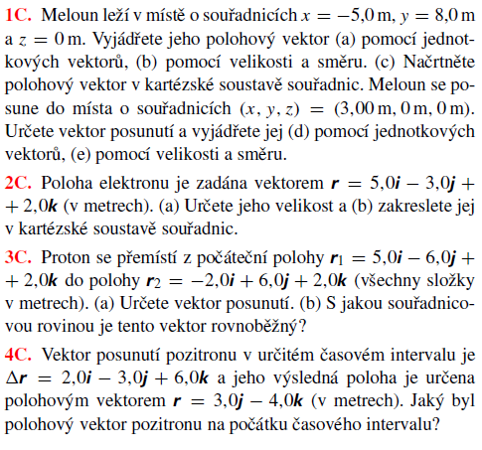

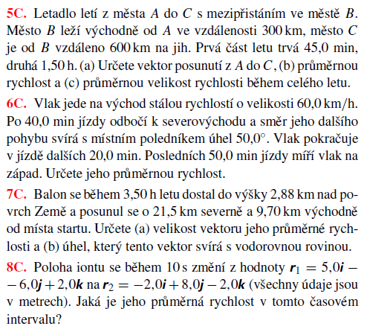

1. **sada**

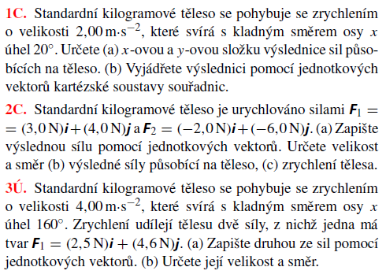

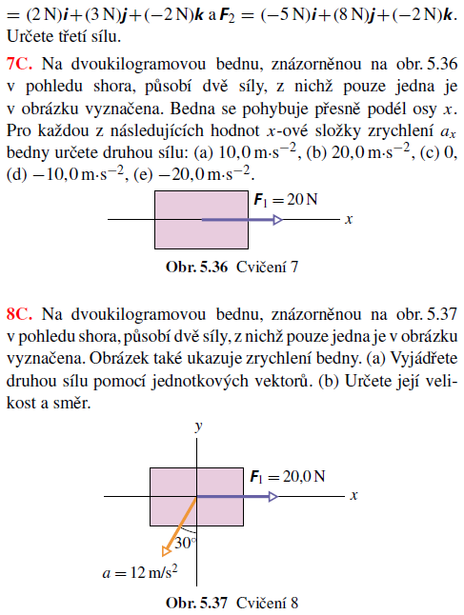



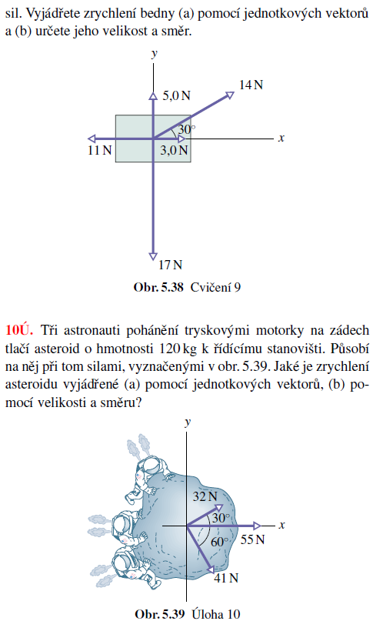

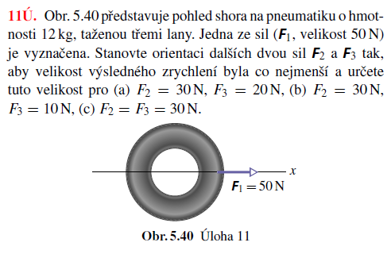

1. **sada**

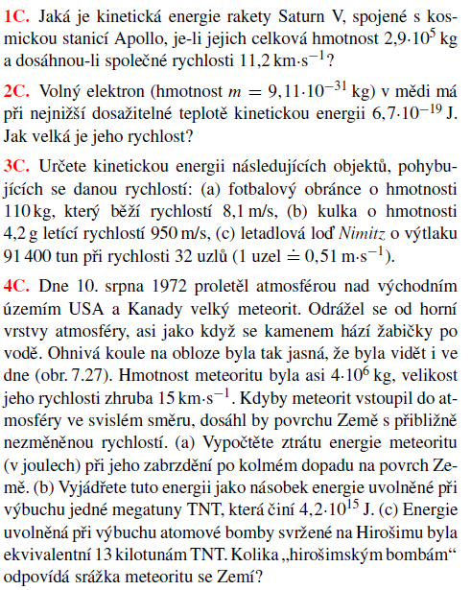

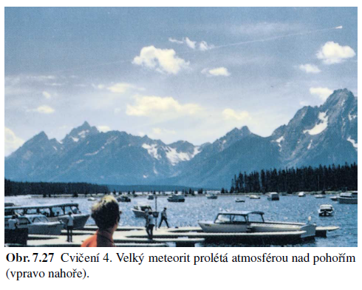

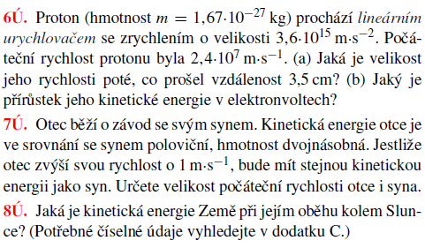

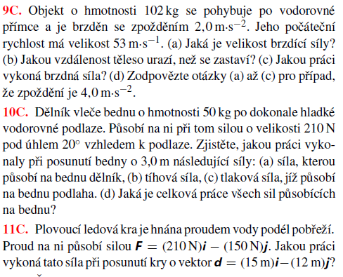

1. **sada**



